**INSTITUTO POLITÉCNICO NACIONAL**

UNIDAD PROFESIONAL INTERDISCIPLINARIA DE INGENIERÍA ZACATECAS

**INGENIERÍA EN SISTEMAS COMPUTACIONALES**

**SiCMA**

**Sistema para el cálculo de medidas antropométricas basado en ISAK 2**

**Diseño de Software**

PRESENTA:

**Montserrat Silva Cordero**

**Hilario Abraham Rodarte España**

**11 de junio de 2020**

**Índices**

Índice

Control de cambios 5

Introducción 5

Lenguaje Unificado de Modelado (UML) 5

Herramientas 6

Nomenclatura y versionamiento 7

DG01.- Diagrama Conceptual 7

Arquitectura del sistema 11

Modelo de “4+1” Vistas de la Arquitectura del Software 11

Vista de escenarios 12

Vista lógica 25

Vista de procesos 35

Vista de desarrollo 64

Vista física 67

*Descripción de Hardware* 69

DG10.- Diagrama de flujo 70

Selección de componentes 71

Arduino Nano 71

Potenciómetro de Precisión 72

Módulo Bluetooth 73

DG11.-Diagrama de conexión 75

Prototipado 76

Prototipo reporte historial clínico 76

Prototipo reporte antropométrico 80

Prototipo no funcional (Mockups) 82

DG12 Diagrama de flujo Interacción de vistas 82

Referencias 87

**Índice de Ilustraciones**

Ilustración 1 Modelo "4+1" 11

[Ilustración 2 Diagrama de Casos de Uso 13](https://correoipn.sharepoint.com/sites/TT-SistemaparaelclculodemedidasantropomtricasbasadoenISAK2/Shared%20Documents/General/TTI-SIISAK/Documentacion/Proyecto/Diseño%20y%20Modelado/Diseño%20de%20software.docx#_Toc43471798)

Ilustración 3 Diagrama de Secuencia: Interacción "General” 36

Ilustración 4 Diagrama de Secuencia: Interacción "Menú” 38

Ilustración 5 Diagrama de Secuencia: Interacción "Registro Paciente” 40

Ilustración 6 Diagrama de Secuencia: Interacción "Crear Historial” 42

Ilustración 7 Diagrama de Secuencia: Interacción "Registro Consulta” 44

Ilustración 8 Diagrama de Secuencia: Interacción "Buscar Paciente” 46

Ilustración 9 Diagrama de Secuencia: Interacción "Buscar Historial” 47

Ilustración 10 Diagrama de Secuencia: Interacción "Editar Historial” 48

Ilustración 11 Diagrama de Secuencia: Interacción "FotoMedidas” 50

Ilustración 12 Diagrama de Secuencia: Interacción "Medidas Embebido” 52

Ilustración 13 Diagrama de Secuencia: Interacción "Generación Reporte” 54

Ilustración 14 Diagrama de Secuencia: Interacción "Respaldo” 56

Ilustración 15 Diagrama de Secuencia: Interacción "Restauración” 58

Ilustración 16 Plicómetro Slim guide 69

Ilustración 17 Arduino Nano 71

Ilustración 18 Potenciómetro de Precisión 72

Ilustración 19 Módulo Bluetooth 73

Ilustración 20 DG11 Diagrama de conexión 75

Ilustración 21 DG12 Diagrama de flujo Vistas 82

Ilustración 22 Vista Menú 83

Ilustración 23 Vista Pacientes 83

Ilustración 24vVista Formulario Paciente 83

Ilustración 25 Vista Formulario Historial 1 83

Ilustración 26Vista Formulario Historial 2 84

Ilustración 27Vista Formulario Historial 3 84

Ilustración 28Vista Formulario Historial 4 84

Ilustración 29Vista Formulario Consulta 1 84

Ilustración 30 Vista Formulario Consulta 2 85

Ilustración 31 Vista Formulario Consulta 3 85

Ilustración 32 Vista Formulario Consulta 4 85

Ilustración 33 Vista Formulario Consulta 5 85

Ilustración 34 Vista Formulario Detalle Paciente 86

Ilustración 35 Reporte 86

**Índice de Tablas**

Tabla 1 Revisión DG01 10

Tabla 2 CU.1 Crear registro del paciente 14

Tabla 3 CU. 2 Obtener de medidas con el sistema embebido 15

Tabla 4 CU.3 Obtener Medidas mediante el sistema de visión artificial 16

Tabla 5 CU.4 Comunicar mediante bluetooth 17

Tabla 6 CU. 5 Tomar Medición 18

Tabla 7 CU. 6 Administrar historial clínico 19

Tabla 8 CU. 7 Identificar deporte a sugerir 20

Tabla 9 CU. 8 Generar reporte del paciente 21

Tabla 10 CU. 9 Recuperar respaldo 22

Tabla 11 CU. 10 Realizar respaldo 23

Tabla 12 Revisión DG02 24

Tabla 13 Revisión DG08 30

Tabla 14 Revisión DG09 33

Tabla 15 Revisión DG04 35

Tabla 16 Revisión DG06 59

Tabla 17 Revisión DG07 64

Tabla 18 Revisión DG05 66

Tabla 19 Revisión DG06 68

Tabla 20 Especificaciones Arduino Nano 71

Tabla 21 Especificación potenciómetro precisión 72

Control de cambios

Registro del control de cambios en el documento Diseño de Software del Sistema para el cálculo de medidas antropométricas basado en ISAK 2 (SiCMA)

|  |  |  |  |
| --- | --- | --- | --- |
| No. Revisión | Descripción | Fecha | Estatus |
| 01 | Versión inicial al termino de fase de diseño | 11/06/2020 |  |

# **Introducción**

El presente documento denominado como “Diseño de Software”, es resultado de la actividad de arquitectura de software y diseño detallado propuesta por la ISO/IEC 29110, el cual permite a los stakeholders entender las interacciones en el software y la trazabilidad de los elementos diseñados hacia los requerimientos.

Este documento forma parte del “Configuración de Software”, dado que el diseño de software también se usa para el mantenimiento, ya que aquí se describen los componentes y sus interfaces, por lo tanto, figura como un entregable de este proyecto.

La versión actual del documento ha sido redactada durante el desarrollo de la fase de diseño, implementada de acuerdo con la metodología cascada, sin embargo, esta podrá enfrentarse a cambios y agregaciones a lo largo del desarrollo del proyecto, ya que como se ha mencionado aquí se encontrarán las definiciones y diseños de los componentes finales del sistema.

Para la representación del diseño de todos los componentes y sus interacciones se hizo uso de diagramas y gráficos, así como documentos que apoyaran la definición y entendimiento del sistema. Cabe recalcar que dado la naturaleza del proyecto en estas representaciones no solo se considera el diseño del software si no también el hardware que se estará desarrollando.

## Lenguaje Unificado de Modelado (UML)

UML (en ingles, Unified Modeling Language) es un lenguaje de modelado para visualizar, especificar, construir y documentar partes de un sistema software desde distintos puntos de vista. Puede usarse con cualquier proceso de desarrollo, a lo largo de todo el ciclo de vida y puede aplicarse a todos los dominios de aplicación y plataformas de implementación.

El objetivo de UML es la unificación de los métodos de modelado de objetos (Booch, OMT y OOSE) por medio de la identificación y definición de la semántica de los conceptos fundamentales y elección de una representación gráfica con una sintaxis simple, expresiva e intuitiva. Además, define varios modelos para la representación de los sistemas que pueden verse y manipularse mediante un conjunto de diagramas, como los diagramas de clases, componentes, de despliegue, entre otros. [1]

Como nota, UML no es una notación propietaria, es por ello por lo que existen diferentes autores que proporcionan representaciones y definiciones del uso de este lenguaje.

Dado la importancia, usabilidad, simplicidad y variedad que este lenguaje proporciona es que se han elegido estos diagramas como métodos de representación del diseño del sistema.

## Herramientas

Las herramientas utilizadas para la elaboración de todos los elementos de diseño presentados en este documento serán presentadas a continuación:

* Visio Professional

Es un software de dibujo vectorial proporcionado por Microsoft, las herramientas que lo componen permiten realizar diagramas de oficinas, diagramas de bases de datos, diagramas de flujo de programas, UML, y más, que permiten iniciar al usuario en los lenguajes de programación., De forma similar a otro software de diagramas, Visio ofrece una biblioteca de plantillas y figuras para diversos tipos de diagramas [2]

Esta herramienta permitió la realización de los diagramas de diseño que se muestran más adelante; facilitando el proceso en algunas ocasiones, dado que ofrece las figuras necesarias para cada uno de los diagramas UML utilizados. Una desventaja presentada por esta herramienta es la restricción del uso de figuras sugeridas por ciertos autores, que se siguieron en este proyecto, sin embargo, se buscaron dentro de las figuras proporcionadas representar las ideas de dichos autores, con el fin de continuar con el trasfondo de la sintaxis sugerida.

* Adobe XD:

Es un editor de gráficos vectoriales desarrollado y publicado por Adobe Inc para diseñar y crear un prototipo de la experiencia del usuario, el software está disponible para MacOS y Windows.[3]

La realización del Prototipo no funcional (Mockups) fue diseñado con esta herramienta, la cual permite la creación de diseños de plataformas digitales como aplicaciones móviles, aplicaciones web e incluso aplicaciones de escritorio, cabe aclarar que estos diseños son únicamente para permitir una visualización de las futuras interfaces gráficas de usuario, sin ninguna funcionalidad, sin embargo una ventaja de la implementación de este programa es que permite simular las interacciones entre distintas vistas. El uso de esta herramienta permitió validar con el cliente la distribución, la propuesta de diseño de algunos elementos como campos de entrada y botones y de igual manera la última funcionalidad mencionada, apoyo a la demostración y validación de una secuencia de interacción usuario-interfaz.

## Nomenclatura y versionamiento

Los diagramas presentados a continuación han sido etiquetados mediante un identificador (DG0X), cabe mencionar que la versión se encuentra establecida en la tabla de revisión presentada posterior a cada diagrama.

## DG01.- Diagrama Conceptual

Como parte del proceso establecido para el desarrollo de este proyecto se realizó como primer esquema un diagrama conceptual para presentar las funcionalidades que SiCMA prestaría para sus usuarios, que además de esta identificación también se presenta la distribución de estas en cada uno de los nodos principales, que son la aplicación móvil y el sistema embebido.

Es importante mencionar que este diagrama no forma parte de la etapa de diseño de SiCMA, dado que su realización fue únicamente para establecer las pautas de inicio para la identificación de requerimientos, sin embargo, es presentado en este componente de software puesto que forma parte de los diagramas realizados para el proyecto en general.

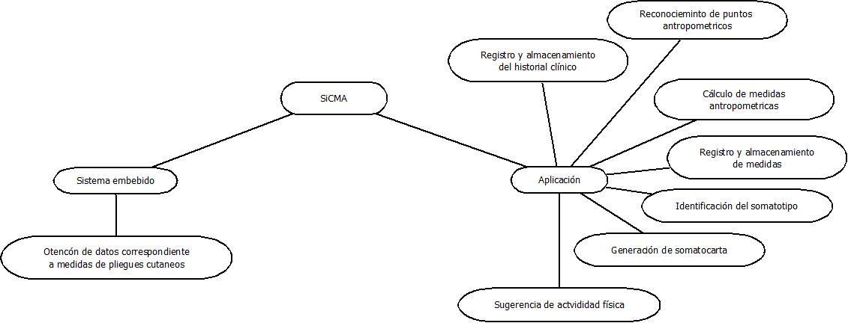

Descripción:

En este diagrama se puede observar la composición o división principal que el proyecto SiCMA contiene, estas ramificaciones presentan el sistema embebido y la aplicación móvil, donde cada uno de ellos contienen las funciones que realizaran.

Tabla 1 Revisión DG01

|  |  |  |  |
| --- | --- | --- | --- |
| No. Revisión | Descripción | Fecha | Estatus |
| 01 | Versión inicial previa a la revisión del equipo de trabajo | 24/03/2020 | Rechazado |
| 02 | Versión posterior a la revisión del equipo de trabajo | 01/04/2020 | Aprobado |

# **Arquitectura del sistema**

La arquitectura del software se trata de abstracciones, de descomposición y composición, de estilos y estética. También tiene relación con el diseño y la implementación de la estructura de alto nivel del software. Los diseñadores construyen la arquitectura usando varios elementos arquitectónicos elegidos apropiadamente. Estos elementos satisfacen la mayor parte de los requisitos de funcionalidad y performance del sistema, así como también otros requisitos no funcionales tales como confiabilidad, escalabilidad, portabilidad y disponibilidad del sistema.[4]

## **Modelo de “4+1” Vistas de la Arquitectura del Software**

El modelo 4+1 describe la arquitectura del software usando cinco vistas concurrentes. Tal como se muestra en la Ilustración 1 Modelo "4+1" , cada vista se refiere a un conjunto de intereses de diferentes stakeholders como usuarios finales, desarrolladores, ingenieros de sistemas, administradores de proyecto, etc., y manejar los requisitos funcionales y no funcionales separadamente[4].

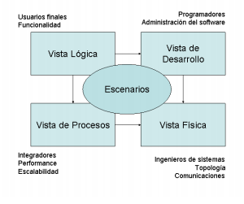

Ilustración 1 Modelo "4+1"

Fuente : [4]

El modelo fue elegido por el equipo de trabajo debido a que ofrece a los diseñadores los diagramas a realizar para definir la arquitectura del sistema, además de orientar el para qué, Por qué y cómo se deben realizar dichos diagramas.

A continuación, serán presentados los diagramas que compone esta configuración, la distribución será por cada vista junto con las definiciones de cada una de ellas, así como la notación implementada por cada diagrama.

### Vista de escenarios

Los elementos de las cuatro vistas trabajan conjuntamente en forma natural mediante el uso de un conjunto pequeño de escenarios relevantes o instancias de casos de uso más generales. Los escenarios son de alguna manera una abstracción de los requisitos más importantes.

Esta vista es redundante con las otras (y por lo tanto “+1”), pero sirve a dos propósitos principales:

* como una guía para descubrir elementos arquitectónicos durante el diseño de arquitectura.
* como un rol de validación e ilustración después de completar el diseño de arquitectura, en el papel y como punto de partido de las pruebas de un prototipo de la arquitectura. [4]

Tal y como se menciona anteriormente esta vista fungió como punto de partida para el diseño del sistema, comenzando con el diseño de los casos de uso, representado por un el diagrama homónimo y las descripciones de los escenarios.

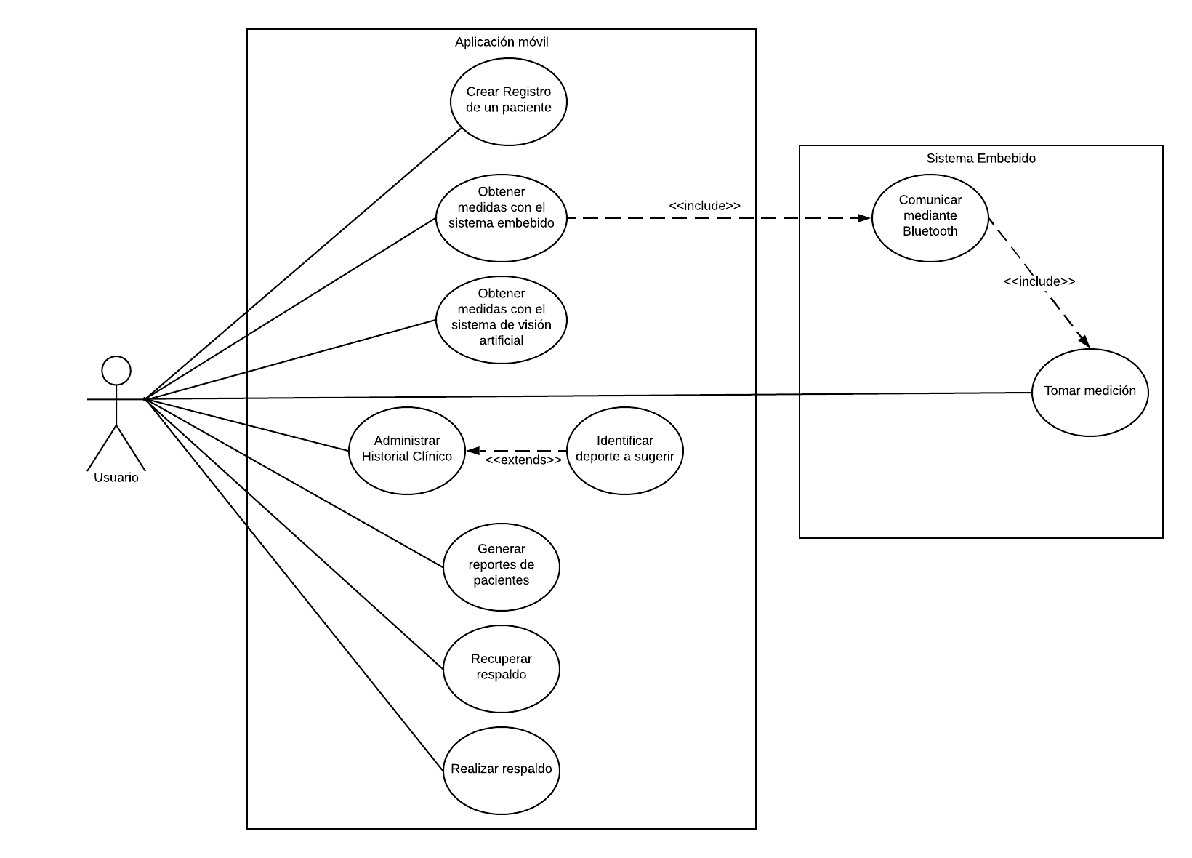DG02.- Diagrama de Casos de Uso

Ilustración 2 Diagrama de Casos de Uso

*Fuente de notación:* [5]

***Escenarios de Casos de Uso***

Tabla 2 CU.1 Crear registro del paciente

|  |  |
| --- | --- |
| Caso de Uso | CU.1 Crear registro del paciente |
| Fuentes | Cliente |
| Actor | Usuario |
| Descripción | Se creará un registro del paciente dando posibilidad a captura de datos |
| Flujo básico | 1. El usuario ingresa a la aplicación. 2. El usuario ingresa a la vista de registro de paciente. 3. El usuario llena el formulario de la información básica del paciente, dicha información es mostrada en Prototipo reporte historial clínico. 4. El usuario confirma el registro del paciente. |
| Flujos alternos | 1. Si el usuario ha registrado datos imprescindibles como vacíos no podrá crear el registro. |
| Precondiciones | N/A |
| Postcondiciones | 1. Se tiene un registro del paciente del que se ha guardado la información |
| Requerimientos trazados | N/A |

Tabla 3 CU. 2 Obtener de medidas con el sistema embebido

|  |  |
| --- | --- |
| Caso de Uso | CU. 2 Obtener de medidas con el sistema embebido. |
| Fuentes | Cliente |
| Actor | Usuario |
| Descripción | Se inicia el proceso de obtención de las medidas de los pliegues cutáneos descritos en el perfil completo de ISAK |
| Flujo básico | 1. Se realiza el caso de uso del registro de una consulta. 2. Dentro de la actividad en que se registra una consulta se inicia el proceso de medición de los pliegues cutáneos, mostrados en Prototipo reporte historial clínico. |
| Flujos alternos | N/A |
| Precondiciones | 1. Es necesario que ya exista un registro de una consulta. |
| Post-condiciones | 1. Existirá un registro de las mediciones de los pliegues cutáneos. |
| Requerimientos trazados | RF3,RF4 |

.

Tabla 4 CU.3 Obtener Medidas mediante el sistema de visión artificial

|  |  |
| --- | --- |
| Caso de Uso | CU.3 Obtener Medidas mediante el sistema de visión artificial |
| Fuentes | Cliente |
| Actor | Usuario |
| Descripción | Mediante procesamiento de imágenes obtener las medidas del cuerpo humano definidas en el perfil completo de la certificación ISAK |
| Flujo básico | 1. Crear un registro de consulta. 2. Buscar al paciente al que corresponde la consulta. 3. Iniciar el proceso de captura de imágenes. 4. Se calculan las medidas del cuerpo humano, las cuales se muestran en Prototipo reporte historial clínico.. |
| Flujos alternos | 1. Existe un bloqueo por parte de los permisos de la aplicación para usar la cámara. 2. No se pueden identificar los puntos de referencia por ende no se podrá concluir el proceso de obtención de medidas. |
| Pre-condiciones | 1. Los puntos de referencia han sido marcados para su identificación con el sistema de visión artificial. 2. El registro del paciente ya existe en la base de datos. |
| Post-condiciones | 1. Se tiene un registro de cada una de las mediciones definidas en el perfil completo de la certificación ISAK. |
| Requerimientos trazados | RF1, RF2 |

Tabla 5 CU.4 Comunicar mediante bluetooth

|  |  |
| --- | --- |
| Caso de Uso | CU.4 Comunicar mediante bluetooth |
| Fuentes | Cliente |
| Actor | Usuario |
| Descripción | Se realiza la conexión bluetooth al sistema embebido para la medición de pliegues cutáneos |
| Flujo básico | 1. Se efectúa el Caso de uso 3 2. Se entabla conexión Bluetooth con el sistema embebido. 3. El sistema embebido y el dispositivo móvil quedan a la escucha de la acción para el registro de la medición. |
| Flujos alternos | 1. No han sido otorgados los permisos necesarios a la aplicación para comunicarse por Bluetooth. 2. No se puede entablar conexión con el sistema embebido. |
| Pre-condiciones | 1. Exista ya un registro de paciente y de consulta para intentar la conexión Bluetooth. |
| Post-condiciones | 1. Se entabla conexión mediante Bluetooth exitosamente |
| Requerimientos trazados | RF3,RF4 |

Tabla 6 CU. 5 Tomar Medición

|  |  |
| --- | --- |
| Caso de Uso | CU. 5 Tomar Medición |
| Fuentes | Cliente |
| Actor | Usuario |
| Descripción | El usuario acciona el sistema embebido y este registra la medición del pliegue cutáneo. |
| Flujo básico | 1. Se efectúa el caso de uso 4 2. Se localiza el pliegue cutáneo que se va a medir. 3. Se mide con el plicómetro 4. Se acciona el sistema embebido para extraer la medición. |
| Flujos alternos | 1. Se pierde la conexión Bluetooth y es necesario reestablecerla |
| Pre-condiciones | 1. Haber efectuado el proceso del caso de uso 4 |
| Post-condiciones | 1. Las mediciones tomadas por el sistema embebido son guardadas en el dispositivo móvil. |
| Requerimientos trazados | RF3,RF4 |

Tabla 7 CU. 6 Administrar historial clínico

|  |  |
| --- | --- |
| Caso de Uso | CU. 6 Administrar historial clínico |
| Fuentes | Cliente |
| Actor | Usuario |
| Descripción | Dentro de este caso de uso se dispone varias acciones que puede realizar el actor, como lo son crear y editar historiales clínicos. |
| Flujo básico | 1. Se efectúa el caso de uso 1. 2. Después de que se realiza el registro del paciente se da la posibilidad de la creación de un historial clínico. 3. Llenado del historial clínico, con la información mostrada en Prototipo reporte historial clínico. 4. Para editar: 5. Dentro del menú principal se accede a Editar Historial. 6. Se busca al paciente y se editan los datos necesarios y se procede a guardar. |
| Flujos alternos | N/A |
| Pre-condiciones | 1. Existe un registro de un paciente. |
| Post-condiciones | 1. Existe un registro del historial clínico del paciente. |
| Requerimientos trazados | RF9 |

Tabla 8 CU. 7 Identificar deporte a sugerir

|  |  |
| --- | --- |
| Caso de Uso | CU. 7 Identificar deporte a sugerir |
| Fuentes | Cliente |
| Actor | Usuario |
| Descripción | En base a las mediciones e índices del paciente se podrá hacer una sugerencia de un deporte a sugerir. |
| Flujo básico | 1. A partir de las medias tomadas en la consulta se clasifica al paciente de acuerdo con los índices de detección del deporte por somatotipo y sumatoria de pliegues. 2. Se muestran los resultados |
| Flujos alternos | 1. Al menos una medida clasificatoria no existe, por ende, no es posible hacer la clasificación. |
| Pre-condiciones | 1. Existe un registro de una consulta 2. El historial clínico ligado al paciente debe ser de tipo deportivo |
| Post-condiciones | 1. Existirá un registro para el paciente con un deporte a sugerir. |
| Requerimientos trazados | RF7 |

Tabla 9 CU. 8 Generar reporte del paciente

|  |  |
| --- | --- |
| Caso de Uso | CU. 8 Generar reporte del paciente |
| Fuentes | Cliente |
| Actor | Usuario |
| Descripción | Se podrá generar un reporte del paciente en el que se visualizará un estado del paciente. |
| Flujo básico | 1. Desde el menú principal se accede al apartado de Generar reporte 2. El usuario busca en la lista de pacientes al paciente en específico del que se quiera genera el reporte. 3. Se seleccionan las consultas que se quieran añadir al reporte. 4. Se genera un documento PDF tal y como se muestra en Prototipo reporte antropométrico. |
| Flujos alternos | 1. No existen los datos suficientes para la realización del reporte, por ende, no se puede generar el reporte. |
| Pre-condiciones | 1. Existe un paciente al que se pueda generar un reporte 2. Existe un paciente con registros de consultas con las que se generará el reporte |
| Post-condiciones | 1. Existirá un reporte en el cual se vería comparaciones entre consultas. |
| Requerimientos trazados | RF6 |

Tabla 10 CU. 9 Recuperar respaldo

|  |  |
| --- | --- |
| Caso de Uso | CU. 9 Recuperar respaldo |
| Fuentes | Cliente |
| Actor | Usuario, Google Drive |
| Descripción | El usuario conecta una cuenta de Google que tiene almacenado una copia de respaldo de la base de datos de la aplicación y la restaura en el dispositivo móvil. |
| Flujo básico | 1. Desde el Menú principal ir al apartado de Respaldo/Restauración. 2. Ingresar el correo electrónico de Google del que se desea recuperar el respaldo. |
| Flujos alternos | 1. La cuenta que se ingresa es errónea |
| Pre-condiciones | 1. La cuenta que se ingresa tenga una copia de seguridad que restaurar. |
| Post-condiciones | 1. La información que se encontraba en la nube ahora tiene una copia en el dispositivo móvil. |
| Requerimientos trazados | NRF8 |

Tabla 11 CU. 10 Realizar respaldo

|  |  |
| --- | --- |
| Caso de Uso | CU. 10 Realizar respaldo |
| Fuentes | Cliente |
| Actor | Usuario, Google Drive |
| Descripción | El usuario conecta una cuenta de Google que para almacenar una copia de respaldo de la base de datos de la aplicación en la nube. |
| Flujo básico | 1. Desde el Menú principal ir al apartado de Respaldo/Restauración. 2. Ingresar el correo electrónico de Google en el que se desea guardar una copia de seguridad. |
| Flujos alternos | 1. La cuenta que se ingresa es errónea. |
| Pre-condiciones | Se tiene una cuenta de Google. |
| Post-condiciones | La información que se encontraba en el dispositivo móvil ahora tiene una copia en la nube. |
| Requerimientos trazados | NRF8 |

Tabla 12 Revisión DG02

|  |  |  |  |
| --- | --- | --- | --- |
| No. Revisión | Descripción | Fecha | Estatus |
| 01 | Versión inicial previa a la revisión del ET | 24/03/2020 | Rechazado |
| 02 | Versión posterior a la revisión del ET | 25/04/2020 | Rechazado |
| 03 | Versión posterior a la 2da revisión del ET | 25/04/2020 | Pendiente a aprobación |

### Vista lógica

La arquitectura lógica apoya principalmente los requisitos funcionales del sistema, este se descompone en una serie de abstracciones clave, tomadas (principalmente) del dominio del problema en la forma de objetos o clases de objetos. Aquí se aplican los principios de abstracción, encapsulamiento y herencia. Esta descomposición no solo se hace para potenciar el análisis funcional, sino también sirve para identificar mecanismos y elementos de diseño comunes a diversas partes del sistema. Para diseñar una aplicación muy orientada a los datos, se puede usar un enfoque alternativo para desarrollar algún otro tipo de vista lógica.[4]

Durante la fase de comunicación se obtuvieron los requerimientos funcionales para el proyecto, como parte de este proceso el equipo de trabajo llevo a cabo un análisis y especificación de dichos requerimientos, donde se observo la importancia del almacenamiento de los datos, así como la manipulación que se le daría a estos, mostrando así que el sistema estaría orientado a los datos, y tal como indica el párrafo anterior una orientación solo a objetos no era suficiente para la estructuración de la aplicación, fue por ello que se realizó el análisis y diseño de la base dados, la cual una vez terminada nos apoyaría a la definición del diagrama de clases.

#### Base de Datos

Las bases de datos han sido utilizadas ampliamente en informática para almacenar datos de manera estructurada que luego son consultados y modificados a través de una aplicación. El modelo de bases de datos más utilizado hoy en día es el modelo relacional Este modelo se caracteriza por almacenar todos los datos en conjuntos de datos (relaciones). Normalmente cada relación es representada como una tabla, en donde las filas son llamadas tuplas y las columnas son los campos. Para el diseño de bases de datos relacionales se cuenta con metodologías como la del modelo entidad-relación, que se basa en una visión del mundo real que consta de entidades y relaciones entre esas entidades. [6]

Una vez enfocada la lógica del sistema a la importancia de los de los datos, fue que se diseño la estructura en la que sería almacenada, se inició el proceso con la implementación de un diagrama entidad- relación ya que este diagrama forma parte de la metodología para las bases de datos relacionales, comúnmente las más utilizadas. Sin embargo, durante su realización, el análisis del contexto en el que los datos se ven involucrados provocó que se contemplara la utilización de un modelo de base de datos NoSQL, provocando así que un diagrama relacional no fungiera como herramienta, dado que estas bases son generalmente caracterizadas por no buscar la relación existente entre entidades, sin embargo se desea hacer énfasis en que este tipo de modelo no se dicta que los datos deberán ser no relacionales forzosamente, simplemente la relación no será el objetivo de su uso, es por ello que aunque los datos manejados por SiCMA tienen una relación explicita estos pueden ser llevados a un modelo no relacional.

Los modelos no relacionales también llamados NoSQL “No solo SQL” derivado a que se exenta de la utilización del lenguaje SQL para su manejo.; se caracterizan por ofrecer gran escalabilidad horizontal y tener un esquema flexible, es decir que permite que los datos sean almacenados sin seguir un esquema rígido, además no todas las tecnologías existentes bajo este paraguas usan el mismo modelo de datos ya que, al ser sistemas altamente especializados, la idoneidad particular de una base de datos NoSQL dependerá del problema a resolver, por lo tanto se pueden agrupar los diferentes modelos de datos usados en sistemas NoSQL en cuatro grandes categorías:

* Almacenamiento Clave-Valor
* Bases de datos de grafos
* Base de datos Columnar (o Columna ancha)
* Base de datos de Documentos

[7]

Siendo esta última agrupación en la que se trabajará, dado que este tipo de base de datos almacena la información como un documento, donde se utiliza una clave única para cada registro. Este tipo de implementación permite, además de realizar búsquedas por clave–valor, realizar consultas más avanzadas sobre el contenido del documento. Son las bases de datos NoSQL más versátiles. Enfocados en estas características es que se presenta el por qué este modelo fue el optado por el equipo de trabajo para ser utilizado:

* Un concepto utilizado dentro del contexto de SiCMA es el “historial clínico” que como ya fue definido en documentos previos a este, consta de un conjunto de campos que proporcionan información relevante sobre un paciente, es preciso mencionar que cada historial clínico pertenece únicamente a un paciente, logrando aquí exponer la similitud más importante con la base de datos, ya que el historial clínico es un documento que presenta una clave única es decir el paciente.
* Ahora bien, otro punto de análisis sobre este mismo concepto es que durante el proceso de su utilización las búsquedas realizadas son generadas únicamente a ese documento, es decir para obtener datos del paciente no es necesario revisar historiales clínicos de otros individuos.
* Retomando lo dicho anteriormente, durante el análisis de los requerimientos también se definieron los datos que se estarían almacenando, observando que todos formaban parte del historial clínico, dejando así a este documento como una entidad única, proporcionando más factores para la elección de este modelo.
* Así mismo la definición de un historial clínico adecuado para la particularidad del cliente, presento cambios y modificaciones a lo largo que se definían los datos, haciendo énfasis en que el historial clínico utilizado por el cliente no tenía un esquema definido. Considerando esta situación y predisponiendo posibles cambios en versiones posteriores del sistema fue que la flexibilidad del modelo era un punto de ventaja.
* La implementación de una base de datos local fue un requerimiento especifico solicitado por el cliente dado sus preferencias particulares, sin embargo, haciendo practica de un diseño escalable, este modelo permitirá la implementación de servicios de la nube y la especificación de los datos de acuerdo con cómo su usuario lo desee.

Procediendo al diseño de la base, este modelo no tiene una metodología de apoyo tal y como lo hace la relacional, por ello se realizó una investigación sobre la representación de un esquema preliminar de la base de datos, siguiendo la propuesta realizada por [6] , se realizó primero un diagrama de árbol que permitiera ubicar el seccionamiento y agrupamiento de datos, posteriormente se hizo uso de un diagrama de documentos, ambos bajo la notación propuesta.

***DG08.-Diagrama de Árbol***

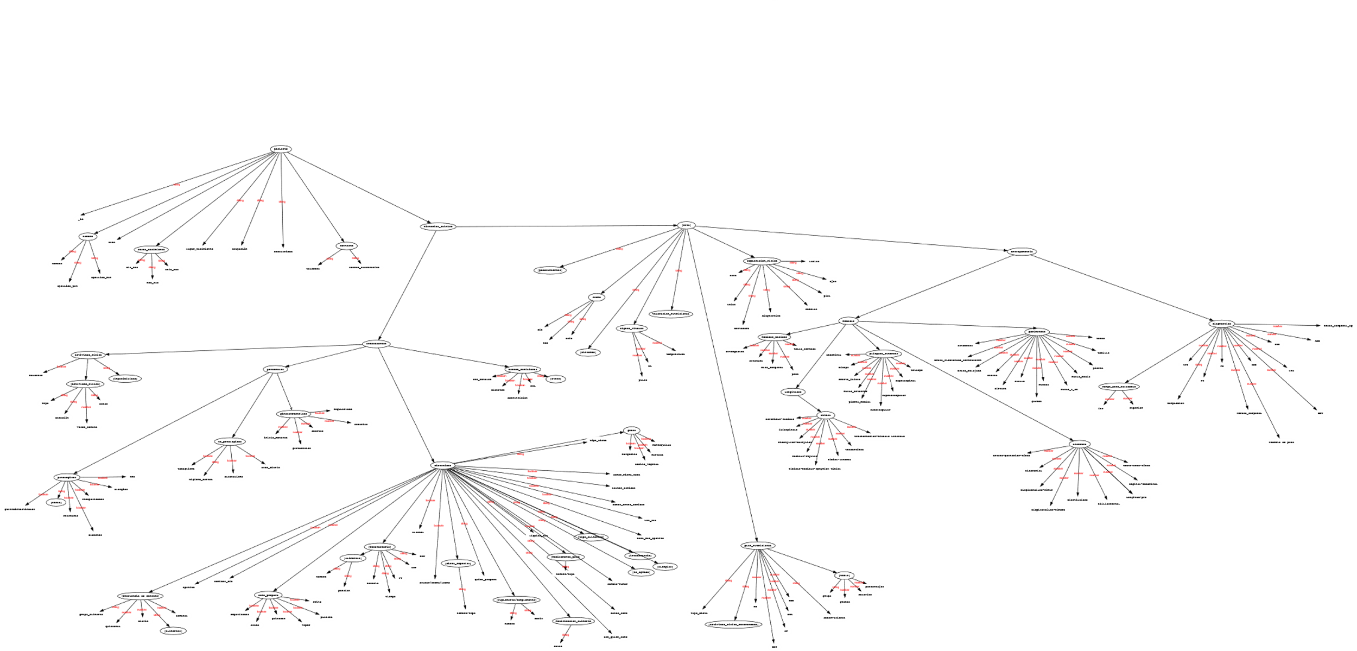

Descripción:

El diagrama de árbol presenta el agrupamiento de los datos que serán almacenados en la base de datos, el motivo de la realización de este diagrama fue para facilitar la visualización y distribución, de los atributos que contendría cada sección, siendo secciones las representadas dentro de un ovalo y sus atributos las ramificaciones. *Fuente de notación:* [8]

Tabla 13 Revisión DG08

|  |  |  |  |
| --- | --- | --- | --- |
| No. Revisión | Descripción | Fecha | Estatus |
| 01 | Versión inicial previa a la revisión del equipo de trabajo | 24/03/2020 | Aprobado |

***DG09.-Diagrama de documentos***





Descripción:

El diagrama anterior presenta la distribución de los datos que seran almacenados en la base de datos del sistema, como se menciono con anterioridad es un modelo no relacional basado en documentos, teniendo dos colecciones, pacientes: donde se almacenaran los datos generales y de contacto e historial clinico: la sección más extensa del docuemento, presentando docuementos embebidos que son la representación del seccionamiento visto anteirormente en el diagrama de arbol. Este diagrama contiende una tabla descriptiva de cada uno de las figuras utilizadas con el fin de mejorar la conprension del mismo. *Fuente de notación:* [8] *y* [6]

Tabla 14 Revisión DG09

|  |  |  |  |
| --- | --- | --- | --- |
| No. Revisión | Descripción | Fecha | Estatus |
| 01 | Versión inicial previa a la revisión del ET | 28/04/2020 | Aprobado |

***DG04.-Diagrama de Clases***

Descripción:

El sistema hará uso de clases de control como lo son *Main, DBController, DriveController y EmbebidoController*, para el control total de la aplicación, para la comunicación con la base de datos, la comunicación con el servicio de Google Drive y comunicación con el sistema embebido respectivamente. *HistorialClinico, Consulta, Paciente, Reporte, Somatocarta, Formulario y Elemento* son clases entidad, las cuales están principalmente relacionadas con los datos, mientras que *SistemaReconociemiento* será la clase enfocada en el procesamiento de las imágenes y finalmente *SistemaVision* la interfaz de interacción con la cámara. *Fuente de notación:*[5]

Tabla 15 Revisión DG04

|  |  |  |  |
| --- | --- | --- | --- |
| No. Revisión | Descripción | Fecha | Estatus |
| 01 | Versión inicial previa a la revisión del equipo de trabajo | 30/04/2020 | Pendiente a aprobación |

### Vista de procesos

La arquitectura de procesos se enfoca en asuntos de concurrencia y distribución, integridad del sistema y de tolerancia a fallas. La vista de procesos también especifica en cual hilo de control se ejecuta efectivamente una operación de una clase identificada en la vista lógica. La arquitectura de procesos se describe en varios niveles de abstracción, donde cada nivel se refiere a distintos intereses. [4]

Los diagramas realizados para esta vista fueron los siguientes:

***DG06.-Diagrama de Secuencia***

Ilustración 3 Diagrama de Secuencia: Interacción "General”



Descripción:

Diagrama de secuencia para el escenario inicial de la aplicación. A la izquierda se ubica la clase *Main* que será el control total de la aplicación, proporcionando desde la interfaz hasta el orden de cada proceso. El mensaje *iniciarAplicacion()* es la representación del comienzo de ejecución de la aplicación, la cual se verá efectuada por la interacción del usuario a la clase *Main* .

Una vez iniciada la aplicación esta deberá conectar con la base de datos, en caso de no existir la base, se creará una nueva (principalmente cuando la aplicación este recién instalada en el dispositivo), para ello *Main* envía el mensaje *conectarBD() o crearDB()* a la clase *DBController*, quien a su vez realizara el proceso necesario para conectar o crear -según sea el caso- con la base de datos local. La siguiente actividad se ve modelada en el diagrama de secuencia Menu. Finalmente, las líneas de vida de las clases visualizadas en este diagrama se verán concluidas al cerrar la ejecución de la aplicación. *Fuente de notación:*[9]*,* [5] *y* [10]

Ilustración 4 Diagrama de Secuencia: Interacción "Menú”



Descripción:

Diagrama de secuencia para la presentación y ejecución del menú de la aplicación. Para simplificar el diagrama se utilizó la referencia de diagramas, Registro de Paciente, Registro de Consulta, Generación de Reporte, Respaldo/Restauración, Buscar Historial y Editar Historial, cada uno de estos opcionales a iniciar su ejecución por activación del usuario. *Fuente de notación:*[9]*,* [5] *y* [10]

Ilustración 5 Diagrama de Secuencia: Interacción "Registro Paciente”



Descripción:

Diagrama de secuencia para el registro de un paciente. Iniciando con la solicitud al *Main* de *nuevoPaciente()* por parte del usuario. El *Main* mostrará en la interfaz gráfica el formulario necesario para la creación de paciente, el parámetro editable será “verdadero” dado que es necesario el llenado de los datos; una vez concluido este paso y realizada la solicitud de guardado*, Main* realizará la creación del objeto *p1* de tipo *Paciente* con la información del formulario anteriormente mencionado. Ya creado este objeto Main solicita *agregarPaciente()* enviando como parámetro al objeto *p1, DBController* se encargara de realizar la creación de un paciente en la base de datos. Para concluir el proceso *Main* notifica al usuario. La actividad siguiente se ve referenciada en el diagrama de secuencia Crear historial. Es importante mencionar que ningún objeto será destruido dado que podrá ser utilizado en secuencias posteriores. *Fuente de notación:*[9]*,* [5] *y* [10]

Ilustración 6 Diagrama de Secuencia: Interacción "Crear Historial”



Descripción:

Diagrama de secuencia para la creación de historial. El *Main* mostrará en la interfaz gráfica el formulario necesario para la creación de historial, el parámetro editable será “verdadero” dado que es necesario el llenado de los datos; una vez concluido este paso y realizada la solicitud de guardado*, Main* realizará la creación del objeto *h1* de tipo *HistorialClinico* con la información del formulario anteriormente mencionado. Ya creado este objeto *Main* solicita *setHistorial()* enviando como parámetro al objeto *p1 – el cual ya debió de ser creado con anterioridad-*. El proceso *Main* envía el mensaje agregarHistorial() con p1 como parámetro, esta clase se encargará del proceso agregación en la base. H1 deberá ser destruido una vez obtenida la respuesta del *DBController* e informar al usuario el fin del proceso*.*

*Fuente de notación:*[9]*,* [5] *y* [10]

Ilustración 7 Diagrama de Secuencia: Interacción "Registro Consulta”



Descripción:

Diagrama de secuencia para el registro de consulta. Una vez solicitado *nuevaConsulta()* por el usuario, *Main* creará *c1* objeto *de Consulta.* Ahora es necesario tener un objeto Paciente para continuar con la secuencia, es por ello por lo que se reutilizara la secuencia “registro de paciente” en caso de no existir en el sistema o “buscar paciente” para cuando sea existente. Con un p1 ya existente en el sistema se procede a asignar la c1 a p1 por medio del mensaje *asignarConsulta().* Posterior a esta relación, *Main* muestra el formulario necesario para el llenado de información referente a una consulta. Similar a procesos anteriores una vez solicitado *guardar(), c1* cambia los nuevos valores con la información figurada en el formulario. Las siguientes actividades serán la secuencia Foto medidas y Medidas embebido,una vez finalizadas *Main* envía *generarResultados() a c1* para concluir esta solicitud por parte del usuario *Main* muestra los resultados por medio de la interfaz. Aceptando esto el usuario envía guardar(), mensaje de activación para solicitar a *DBController* guardar esta consulta, enviando *p1* para tener toda la información necesaria. Concluiremos con la notificación al usuario. Como secuencia opcional se encentra el diagrama generar reporte. *Fuente de notación:*[9]*,* [5] *y* [10]

Ilustración 8 Diagrama de Secuencia: Interacción "Buscar Paciente”

Descripción:

Diagrama de secuencia para la búsqueda de paciente. *Main* solicita *getPacientes()* a *DBController*, este último procede a solicitar a la base de datos todos los pacientes que existen, retornando a esta búsqueda el identificador y nombre de paciente, con esta información *Main* mostrará al usuario por medio de la interfaz. Una vez seleccionado el paciente por parte del usuario *Main* solicita a *DBController* el resto de información necesaria para el proces, con esto ultimo *Main* crea *p1* objeto de tipo *Paciente*. *Fuente de notación:*[9]*,* [5] *y* [10]

Ilustración 9 Diagrama de Secuencia: Interacción "Buscar Historial”



Descripción:

Diagrama de secuencia para la búsqueda de historial. Para la ejecución de esta secuencia será necesario tener un objeto *p1* de tipo Paciente inicializado y con la información necesaria, es por ello por lo que se hará uso de la secuencia Búsqueda de Paciente. Dado que *p1* existe *Main* solicita a *DBController* el historial de *p1* mediante getHistorial(), como en casos anteriores esta ultima clase consulta en la base el historial y retorna la información a *Main*, siguiente paso es crear el objeto *h1* de tipo *Historial*Clinico con la información obtenida de *DBController*. Finalizamos la secuencia mostrando los datos contenidos en h1 mediante un formulario y editable “falso” dado que únicamente se mostrará la información. *Fuente de notación:*[9]*,* [5] *y* [10]

Ilustración 10 Diagrama de Secuencia: Interacción "Editar Historial”



Descripción:

Diagrama de secuencia para la edición de historial. Tal y como muestra el *diagrama Menu* para la ejecución de este diagrama es necesario tener un objeto *h1* previamente inicializado. Previniendo una cancelación del proceso se creará un objeto *h2* como copia exacta del *h1*, efectuando un respaldo. Posterior a esta acción se muestra un formulario precargado con la información de h1, permitiendo así al usuario editar los cambios que desee realizar. Como se mencionó existirá la alternativa de *guardar()* , en este caso *Main* envía el mensaje *setHistorial()* a *h1* para guardar los cambios efectuados en el formulario. Hecho esto *Main* solicita a *DBController editarHistorial()* enviando como parámetro p1. En el caso de *cancelar()* únicamente h1 asumirá los valores de *h2*, y este último será destruido. Para concluir se notifica al usuario y se muestra el formulario con *h1* a fin de mostrar cambios. *Fuente de notación:*[9]*,* [5] *y* [10]

Ilustración 11 Diagrama de Secuencia: Interacción "FotoMedidas”



Descripción:

Diagrama de secuencia para la toma de Foto Medidas. Una vez iniciada la secuencia *Main* crea v1 objeto de la clase *VisionArtificial(),* este objeto permitirá que la interfaz de usuario utilice la cámara del dispositivo. De igual manera *Main* creará r1 objeto de clase *SistemaReconocimiento().*

Por cada posición el usuario podrá *tomarFoto()*, mensaje solicitado por usuario hacia la interfaz que *Main* controla, el siguiente mensaje será *capturar()* enviado a *v1*. Debido a este último paso se creará la *im1* objeto de tipo *Imagen.* Posteriormente *Main* solicita los datos referentes a las medidas al *r1*, enviando como parámetros la im1 y la posición a analizar. Una vez obtenidas estas medidas serán mostradas al usuario, de ser aceptadas este solicita el guardado, con lo que Main envía *guardarMedias()* a *c1*. El resto de los objetos a excepción de *Main* y *Consulta* serán destruidos. *Fuente de notación:*[9]*,* [5] *y* [10]

Ilustración 12 Diagrama de Secuencia: Interacción "Medidas Embebido”



Descripción:

Diagrama de secuencia para la toma de Medidas desde Sistema Embebido. Una vez iniciada la secuencia, *Main* crea *e1* de clase *EmbebidoController. A* su vez *e1* como parte de su creación conecta con el sistema embebido. La siguiente acción consiste en mostrar el formulario referente a la toma de medidas en pligues, de esta manera el sistema embebido funcionara como sistema de entrada para el llenado de esta sección.

Por cada medida a tomar *Main* solicita a *EmbebidoController recibirMedida()*, este en comunicación con el embebido recibirá la información requerida y se vera visualizada en la interfaz. Ya habiendo realizando la toma de todas las medidas el usuario envia guardar(), con ello *Main* utiliza esta información para guardarla en *c1*. *Fuente de notación:*[9]*,* [5] *y* [10]

Ilustración 13 Diagrama de Secuencia: Interacción "Generación Reporte”



Descripción:

Diagrama de secuencia para la generación de reporte. La activación de esta secuencia se genera por parte de solicitud del paciente proporcionando el parámetro proyección, referente al periodo de evaluación en el que se basara el reporte. En caso de no tener un objeto Paciente asignado a p1 se buscará uno. *Main* se comunica con *DBController* para pedir las consultas de *p1*, por cada consulta encontrada -teniendo proyección como condición de paro- crea una consulta con los datos obtenidos y cada una de ellas serán asignadas al objeto *p1*.

Habiendo concluido la recopilación de consultas, *Main* crea *r1*, objeto de tipo *Reporte*, al momento de su ejecución este auto envía los mensajes *calcularPorcentajes()* y *generarSomatocarta(),* lo cuales funcionan como activadores a procesos internos del objeto. Finalizando con la presentación del reporte al usuario por medio de la interfaz de usuario. *Fuente de notación:*[9]*,* [5] *y* [10]

Ilustración 14 Diagrama de Secuencia: Interacción "Respaldo”



Descripción:

Diagrama de secuencia para el respaldo de información. *Main* deberá conectar con los servicios de GoogleDrive por medio de la clase GoogleDriveBackup, teniendo una conexión exitosa la clase *Main* solicita todos los documentos almacenados en la base de datos, una vez recuperados se enviara el mensaje *guardarDocs()* con los documentos recuperados como parámetro. Finalmente la clase *GoogleDriveBackup* se encargara de almacenar dichos documentos. *Fuente de notación:*[9]*,* [5] *y* [10]

Ilustración 15 Diagrama de Secuencia: Interacción "Restauración”



Descripción:

Diagrama de secuencia para la restauración de información. Funcionando de manera inversa a la secuencia Respaldo, iniciando con la conexión a los servicios de GoogleDrive por medio de *GoogleDriveBackup,* una vez realizada la conexión *Main* solicita los documentos almacenados por medio de *getDocs().* Una vez obtenidos los documentos estos serán enviados a *DBController* para que se encargue de almacenarlo en la base de datos, para ello esta clase realiza un borrado de la información en la base y la restaura con los documentos antes obtenidos. *Fuente de notación:*[9]*,* [5] *y* [10]

Tabla 16 Revisión DG06

|  |  |  |  |
| --- | --- | --- | --- |
| No. Revisión | Descripción | Fecha | Estatus |
| 01 | Versión inicial previa a la revisión del equipo de trabajo | 28/04/2020 | Aprobado |

***DG07.-Diagrama de Actividad***

Se definen las actividades de los diagramas haciendo referencia a los procesos encontrados dentro de los casos de usos posibles establecidos en la descripción del software, tomando en cuenta la funcionalidad del sistema y la representación de los procesos en los distintos componentes del sistema.

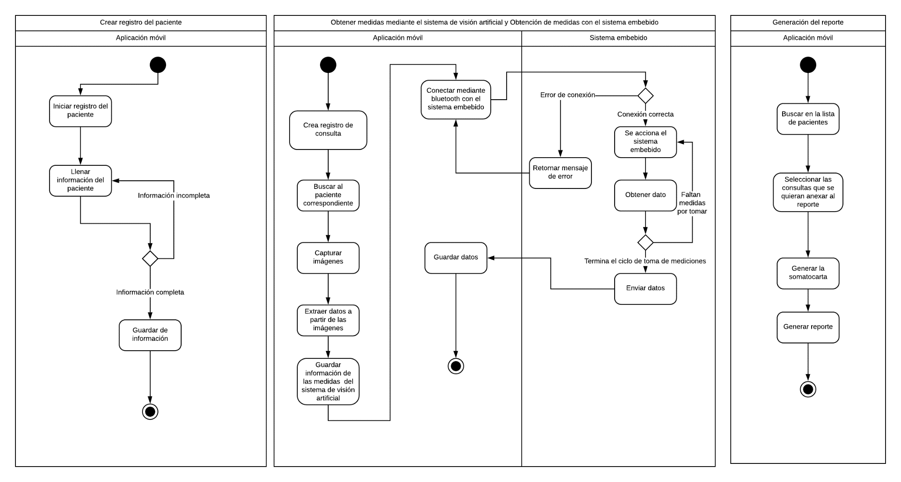

Descripción:

**Crear registro del paciente**: Dentro de la aplicación se puede iniciar el proceso de registro del paciente, en donde se llena la información del paciente, en caso de que falte información del paciente que sea indispensable, el proceso retornará al llenado de información, de no ser así, el proceso termina con el guardado de la información.

**Obtener medidas mediante el sistema de visión artificial y Obtención de medidas con el sistema embebido**: Cuando se inicia el proceso de obtención de medidas estas deben de estar relacionadas con una consulta, entonces para iniciar este proceso se crea un registro de la consulta, después de busca un paciente ya registrado al que con el que estará relacionada esa consulta, se procede a realizar el proceso de captura de imágenes, se extraen los datos de las imágenes y se hace el guardado de información de las medidas del sistema de visión artificial para continuar con el sistema embebido, en donde se realiza la conexión por medio de protocolo bluetooth al sistema embebido, si existe algún error de conexión se retorna a en donde puede establecerse la conexión, en caso contrario el sistema embebido estará a la espera de que se accione para obtener el dato, se repite el ciclo para los datos faltante y una vez terminado, los datos son enviados a la aplicación móvil.

**Generación del reporte**: Para el proceso de generación del reporte, se busca un paciente que haya tenido registro de al menos una consulta, después se procede a agregar las consultas que se quieran incluir en el reporte, se genera la somatocarta para el reporte y se genera el reporte en formato PDF.

*Fuente de notación:*[5]

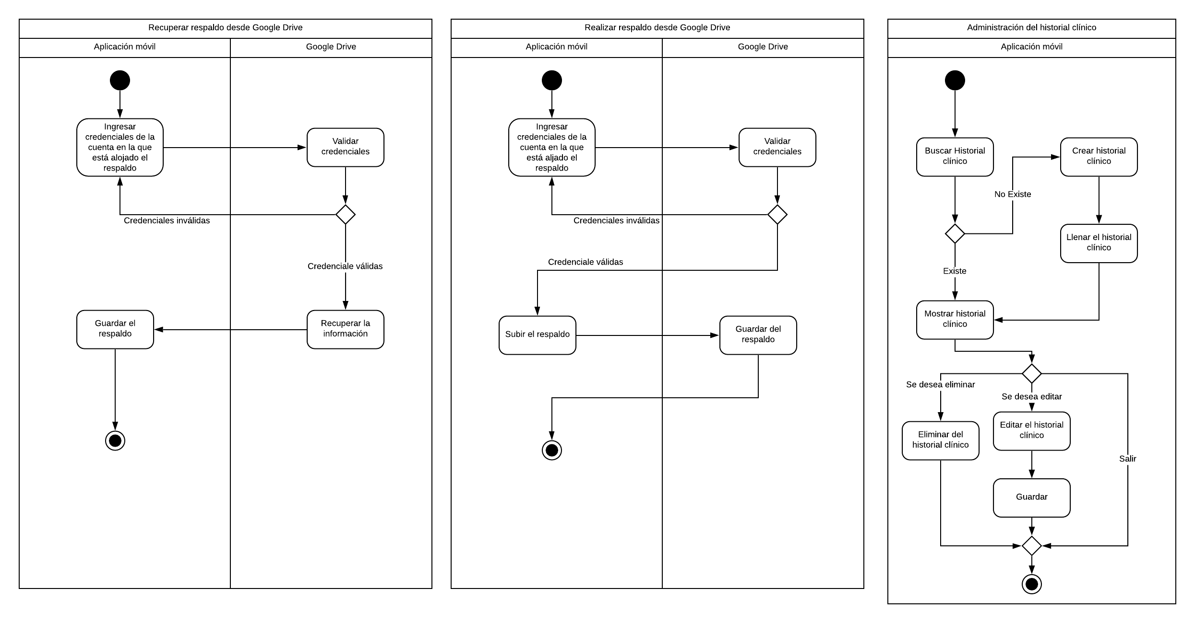

Descripción:

**Recuperar respaldo desde Google Drive**: Para la realización de esta actividad, el proceso requiere ingresar las credenciales de una cuenta de Google que ya tenga almacenado un respaldo en Drive, la parte de Google Drive se encarga de la validación de las credenciales y de ser correctas éste retornará el respaldo almacenado para su respectivo guardado en la aplicación móvil

**Realizar respaldo desde Google Drive**: Igualmente como la anterior actividad, el proceso, requiere ingresar credenciales de una cuenta de Google para el guardado de una copia de restauración del estado actual de la aplicación, se sube el respaldo y regresa a la aplicación móvil.

**Administración del historial clínico**: Se busca el Historial clínico que se quiera administrar, en el caso de que no se encuentre puede crearse uno donde se tiene que llenar la información indispensable para su guardado, en el caso de que exista o ya se haya llenado un nuevo historial clínico, se muestra. Llegado a este punto del proceso, se puede optar por distintas opciones, editar el historial clínico en donde se guardarán los datos nuevamente capturados, se puede eliminar, en caso de que ya no se quiera conservar en la aplicación, o si simplemente se quería mostrar el historial, puede salir sin efectuar ningún cambio.

*Fuente de notación:*[5]

Tabla 17 Revisión DG07

|  |  |  |  |
| --- | --- | --- | --- |
| No. Revisión | Descripción | Fecha | Estatus |
| 01 | Versión inicial previa a la revisión del equipo de trabajo |  | Aprobado |

### Vista de desarrollo

La vista de desarrollo se centra en la organización real de los modelos de software en el ambiente de desarrollo del software. El software se empaqueta en partes pequeñas –bibliotecas de programas o subsistemas– que pueden ser desarrollados por uno o un grupo pequeño de desarrolladores. Los subsistemas se organizan en una jerarquía de capas, cada una de las cuales brinda una interfaz estrecha y bien definida hacia las capas superiores.[4].

***DG05.-Diagrama de Componentes***

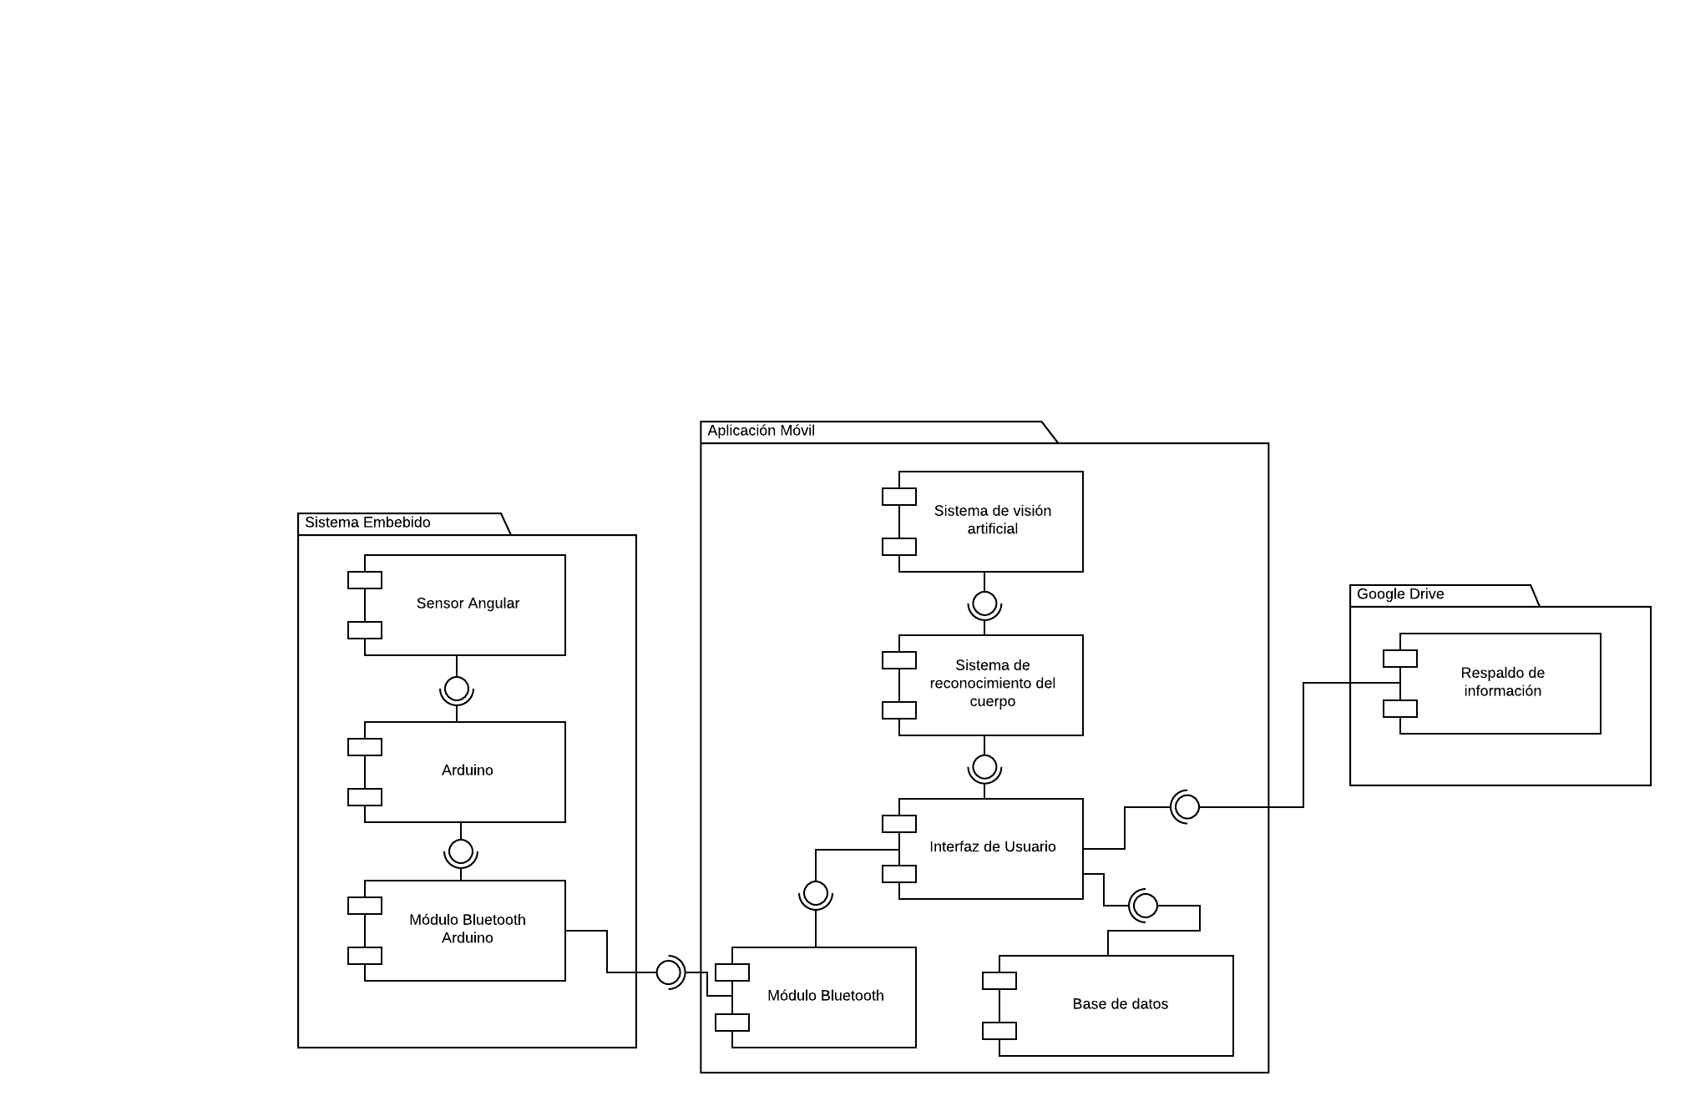

Se estima que SiCMA para su correcto funcionamiento debe de estar definido por sus componentes y subcomponentes que serán de utilidad para llevar a cabo todas las acciones previstas en la fase de análisis del proyecto.

Los componentes principales son:

|  |  |
| --- | --- |
| Componente | Descripción |
| Sistema Embebido | Un sistema embebido implementado en un plicómetro que contará con un sensor angular y un módulo de comunicación bluetooth para la medición de los pliegues cutáneos. |
| Aplicación Móvil | La aplicación móvil en donde se implementará la interfaz de usuario para la gestión de información, la cual contará con una base de datos local en el dispositivo, además se encontrará implementado el sistema de reconocimiento del cuerpo alimentado por el sistema de visión artificial. |
| Google Drive | Se utilizará Google drive para la realización de respaldos a la nube y restauraciones desde la nube. |

*Fuente de notación:*[10]

Tabla 18 Revisión DG05

|  |  |  |  |
| --- | --- | --- | --- |
| No. Revisión | Descripción | Fecha | Estatus |
| 01 | Versión inicial previa a la revisión del equipo de trabajo | 24/03/2020 | Pendiente aprobación |

### Vista física

La arquitectura física describe el mapeo del software en el hardware y refleja los aspectos de distribución. Este mapeo se refiere a que el software se ejecuta sobre una red de computadores o nodos de procesamiento. Los variados elementos identificados ya sean redes, procesos, tareas y objetos, requieren ser mapeados sobre los nodos.

**DG06.-Diagrama de Despliegue**



Descripción:

El presente diagrama presenta los nodos complementarios del sistema, tal y como se había representado en el diagrama de componentes, aquí podemos observar dichos componentes, prestando principal atención en los ubicados en el nodo Aplicación, dado que será aquí donde se deberá monitorear y tener presente durante el proceso de despliegue. Tal es el caso del componente base de datos, el cual al momento del despliegue deberá contener o proveer el artefacto referente a la definición del esquema de base de datos. Además, se presenta los protocolos por los cuales estos nodos presentaran una comunicación.

*Fuente de notación:* [9]

Tabla 19 Revisión DG06

|  |  |  |  |
| --- | --- | --- | --- |
| No. Revisión | Descripción | Fecha | Estatus |
| 01 | Versión inicial previa a la revisión del equipo de trabajo | 11/05/2020 | Pendiente aprobación |

Descripción de Hardware

Dentro del proyecto se implementará un módulo de hardware que apoyará en la toma de medidas de los pliegues cutáneos, se busca realizar un sistema embebido que se montará sobre un plicómetro de tipo Slim guide, para la obtención de los datos y su comunicación con la aplicación móvil mediante el protocolo bluetooth.

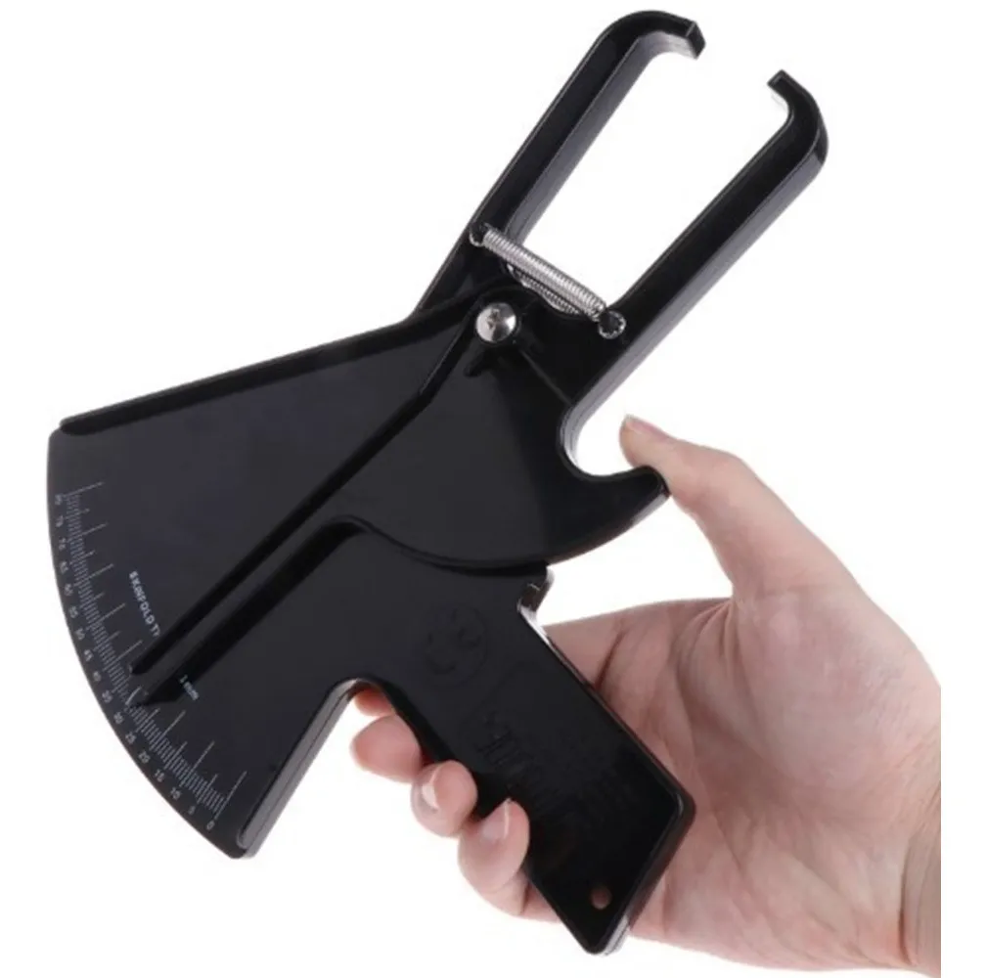

Ilustración 16 Plicómetro Slim guide

*Fuente*:[11]

Es importante mencionar que la medición realizada por el plicómetro es a partir del ángulo de apertura que el dispositivo realice al evaluar un pliegue. Dicho ángulo es medido en la escala ilustrada en el mismo dispositivo. En base a este mecanismo se diseñará el sistema embebido que será montado al plicómetro, con el fin de lograr obtener la medición del ángulo mediante un sensor angular y realizar el debido procesamiento para enviar la representación digital de los datos obtenidos a la aplicación móvil.

Para llevar a cabo el funcionamiento de este sistema se han analizado los siguientes componentes para su construcción.

## DG10.- Diagrama de flujo



Descripción:

El diagrama presentado dicta el flujo del algoritmo que se desarrollará para el sistema embebido, esté diagrama considera las señales entrantes como son los botones de apagado, reset y activación, así como la señal obtenida por el pin de conexión con el sensor angular, de igual manera el modulo de blueetooth es considerado, teniendo un proceso constante de cuestionamiento si la señal con el dispositivo móvil continua activa.

*Fuente de notación:*[9]

## Selección de componentes

### Arduino Nano

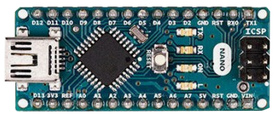

Ilustración 17 Arduino Nano

*Fuente:*[12]

Especificaciones

Tabla 20 Especificaciones Arduino Nano

|  |  |
| --- | --- |
| Microcontrolador | ATmega328P – 8 bit AVR family microcontroller |
| Voltaje | 5V |
| Voltaje recomendado para los pines | 7-12V |
| Pines análogos de entrada | 6 |
| Pines digitales de entrada y salida | 14 |
| Corriente en pines de entrada y salida | 40 mA |
| Frecuencia (Velocidad de reloj) | 16 MHz |

*Fuente: Elaboración propia con datos de* [13]

Arduino Nano es una placa de desarrollo de tamaño compacto, completa y compatible con protoboards, basada en el microcontrolador ATmega328P. Tiene 14 pines de entrada/salida digital (de los cuales 6 pueden ser usando con PWM), 6 entradas analógicas, un cristal de 16Mhz, conexión Mini-USB, terminales para conexión ICSP y un botón de reset.

Posee las mismas capacidades que un Arduino UNO, tanto en potencia del microcontrolador como en conectividad, solo se ve recortado en su conector USB, conector jack de alimentación y los pines cambia un formato de pines header. *Fuente:* [12]

Arduino nano será el módulo principal del sistema embebido, en el que se implementará el código del funcionamiento de todo el sistema embebido.

### Potenciómetro de Precisión

Tabla 21 Especificación potenciómetro precisión

|  |  |
| --- | --- |
| Resistencia | 10k |
| Tolerancia | ±5% |
| Potencia | 2W |
| *Fuente: Elaboración propia con datos de* [14] | |

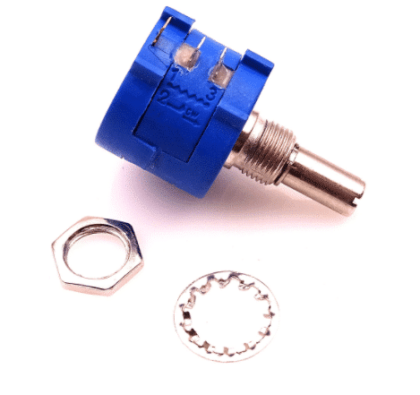

Ilustración 18 Potenciómetro de Precisión

*Fuente:* [14]

El 3590S-2 es un Potenciómetro de Precisión con montaje de casquillo, con cuerpo completamente sellado y pines para PCB. El potenciómetro de precisión está diseñado para utilizarse en aplicaciones HMI.

Son resistores variables que se asemejan a un par de resistencias en serie. A diferencia de los potenciómetros tradicionales, los trimmpot poseen mayor precisión pues tienes la capacidad de ofrecer 10 vueltas para los ajustes. *Fuente:* [14]

Para la implementación del sensor que medirá el ángulo del plicómetro se estima que un potenciómetro tendrá una buena implementación ya que puede instalarse justo en donde rota el gatillo del plicómetro y medir el ángulo.

### Batería de litio

|  |  |
| --- | --- |
| **Tipo de batería** | Ion de litio |
| **Voltaje** | 7.4V |
| **Capacidad** | 2.2Ah |
| **Tamaño** | (138.5mm x 47.5mm x 24.5mm) |

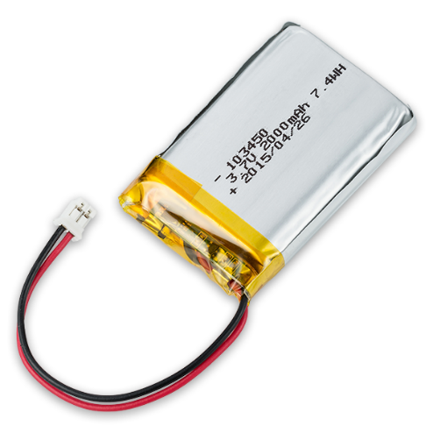

Ilustración 19 Batería de litio

Fuente: [15]

Este LiPo de alta descarga es una gran opción para alimentar cualquier circuito R/C, de robótica o proyecto portable. Esta es una excelente opción para todo lo que requiere una pequeña batería con una gran fuerza. El voltaje es lo suficientemente bajo para no dañar sus circuitos de regulación, y la velocidad de descarga es lo suficientemente alta para dar cabida a una gran cantidad de la electrónica y unos motores pequeños.[15]

|  |
| --- |
| Seguridad: Autenticación y encriptación  Perfiles Bluetooth: Puerto serie bluetooth.  Distancia de hasta 10 metros en condiciones óptimas  Voltaje de Operación: 3.6 VDC a 6 VDC  Consumo Corriente: 30 mA a 50mA  Chip: BC417143  Temperatura de trabajo (Max): 75°C  Temperatura de trabajo (Min): -20°C  Dimensiones: 4.4 x 1.6 x 0.7 cm |
| *Fuente: Elaboración propia con datos de* [16] |

### Módulo Bluetooth

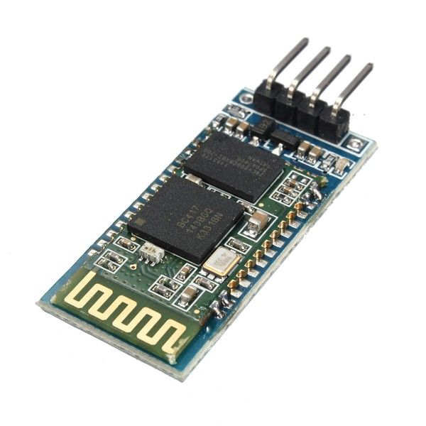

Ilustración 20 Módulo Bluetooth

*Fuente:*[16]

El módulo HC-06 ofrece el servicio de puerto serie (RFCOMM), creando un enlace de datos transparente entre una PC, celular, tablet o cualquier dispositivo con Bluetooth y el microcontrolador. La salida del módulo es una señal serial asíncrona que puede ser recibida e interpretada fácilmente por cualquier microcontrolador. *Fuente:*[16]

Este módulo es el que se encargará de realizar la conexión a la aplicación para mandar los datos registrados por el sistema embebido para su futuro almacenamiento.

**Interruptor**

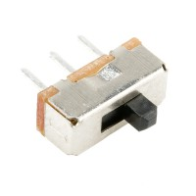

Ilustración 21Interruptor deslizante SPDT

Fuente: [17]

Este es un simple interruptor deslizante SPDT - ideal para su uso como un botón ON / OFF, o simplemente como un interruptor de control general. Los pines están espaciados por 0.1", sin embargo, son increíblemente delgadas haciendo uso de la placa de pan no se recomienda. El interruptor está clasificado para 0.3A a 50VDC. [17]

**Botón tipo push**

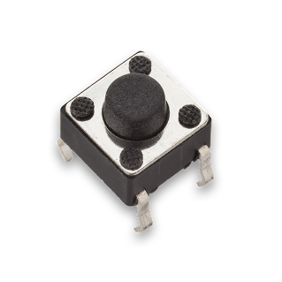Este pequeño botón le permite controlar su circuito con solo presionar: presione para encender, presione para apagar o realice cualquier otra operación.[18]

Ilustración 22 Pushbutton

Es la pieza del circuito que se encargará de estar a la escucha de ser presionado y de ser así obtener el dato para posteriormente mandarlo a la aplicación móvil.

## DG11.-Diagrama de conexión

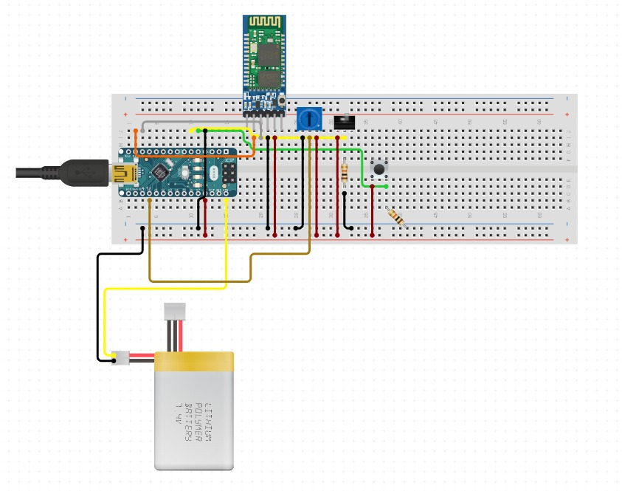

Ilustración 23 DG11 Diagrama de conexión

Descripción: En el circuito se planea implementar todos los módulos de hardware necesario para satisfacer la automatización del proceso de tomas de medidas con el plicómetro, en donde se tiene el potenciómetro tipo trimmpot para medir el ángulo del plicómetro, un botón para accionar el sistema y obtener una medición, un módulo bluetooth para mandar los datos al dispositivo móvil, un Arduino nano en donde estará implementado el código del funcionamiento del dispositivo, y una batería de litio para hacer el sistema independiente de un sistema de alimentación externo.

*Fuente de notación:*[18]

# Prototipado

## Prototipo reporte historial clínico

Reporte clínico-nutricional-deportivo









## Prototipo reporte antropométrico

Reporte antropométrico





## Prototipo no funcional (Mockups)

### DG12 Diagrama de flujo Interacción de vistas

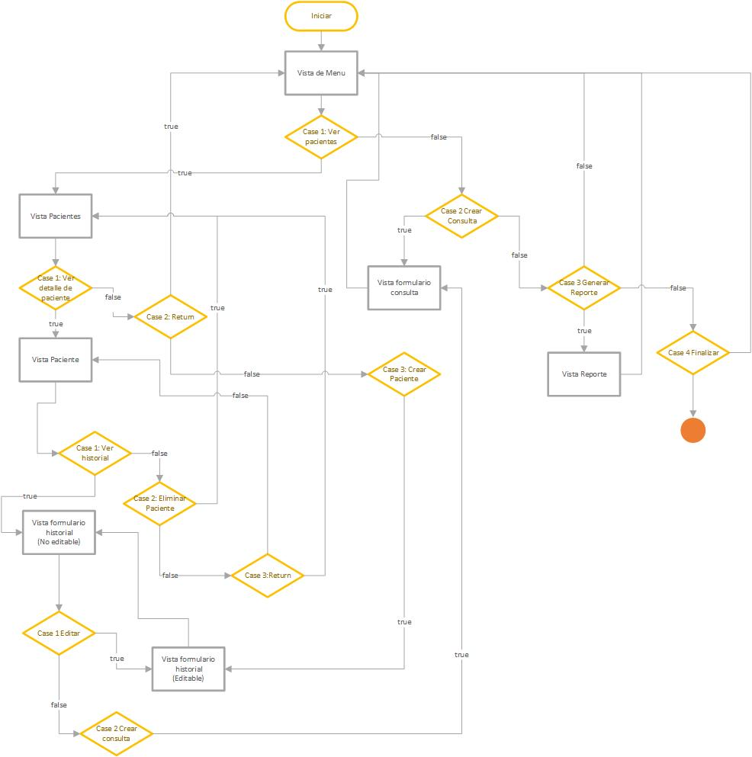

Ilustración 24 DG12 Diagrama de flujo Vistas

Descripción:

Este diagrama presenta el flujo de interacción para el entendimiento del prototipado, dado que el prototipo no funcional fue presentado mediante la herramienta Adobe Xd, proporcionando una funcionalidad de secuencia. *Fuente de notación:*[9]

|  |  |  |  |
| --- | --- | --- | --- |
| Ilustración 25 Vista Menú | Ilustración 26 Vista Pacientes | Ilustración 27vVista Formulario Paciente | Captura de pantalla de un celular con letras  Descripción generada automáticamente  Ilustración 28 Vista Formulario Historial 1 |
| Descripción;  Pantalla principal de inicio, en dicha pantalla o vista se muestra el menú de interacción con el usuario, permitiendo acceso a la Ilustración 26 Vista Pacientes,Ilustración 38 Reporte y Ilustración 32Vista Formulario Consulta 1. | Descripción;  Pantalla de consulta, aquí se muestran todos los pacientes registrados hasta el momento, dicha pantalla sera utilizada para la eleccion de un paciente para continuar con otro proceso, o simeplente para dar acceso a la visualizacion de Ilustración 37 Vista Formulario Detalle Paciente | Descripción;  Vista de tipo formulario, al igual que la vista anterior, esta podrá ser reutilizada, para un modo editable, es decir introducir datos o solo visualización de ellos.  Este formulario en particular comienza el registro de un paciente. | Descripción;  Vista de tipo formulario, al igual que la vista anterior,.  Este formulario en particular comienza el registro de un historial clínico, siempre dado que ya se ha realizado el registro del paciente. |
| Captura de pantalla de un celular  Descripción generada automáticamente  Ilustración 29Vista Formulario Historial 2 | Captura de pantalla de un celular  Descripción generada automáticamente  Ilustración 30Vista Formulario Historial 3 | Ilustración 31Vista Formulario Historial 4 | Captura de pantalla de un celular con letras  Descripción generada automáticamente  Ilustración 32Vista Formulario Consulta 1 |
| Descripción;  Presentando la continuación del formulario referente al historial clínico, el cual ha sido seccionando, cada sección representada en la parte superior con un icono relacionado, para su fácil identificación, dado que este funge como navegación. | Descripción;  Estas Vistas presentan botones de navegación, tanto de retorno a la vista anterior, como de siguiente y omitir, en caso de completar con información el formulario se activará el botón siguiente. En caso de que la sección exente de campos obligatorios de podrá omitir su llenado. | Descripción;  Una consulta forma parte del historial clinico, es por ello que enta seccion se pueden observar las consultas ya almacendas, en caso de ser un formulario de nuevo ingreso, no existiran registros. | Descripción;  Presentando ahora el formulario relacionado a el llenado de información de una consulta, con parametos similares a las vistas anteriores. |
| Captura de pantalla de un celular con letras  Descripción generada automáticamente  Ilustración 33 Vista Formulario Consulta 2 | Ilustración 34 Vista Formulario Consulta 3 | Ilustración 35 Vista Formulario Consulta 4 | Captura de pantalla de un celular con letras  Descripción generada automáticamente  Ilustración 36 Vista Formulario Consulta 5 |
| Descripción;  Como parte la consulta se encuentra la toma de medidas, proceso totalmente procesado por la aplicación es por ello que este formulario solo permite el tomar fotografías. | Descripción;  Una vez accionada la camara esta presentara una interfaz similar, donde se pueden ver botones refrentes a las posiciones en las que deben de ser tomadas las fotografías. | Descripción;  Al tomar las fotografias con éxito el sistema presentara un formulario no editable donde se pueden ver los resultados obtenidos por el sistema de reconocimieto. | Descripción;  Una vez guardadas las medidas el proceso de diagnostico presenta los indices de uso del cliente, estos presentando la posibilidad de cambiar de formulas de calculo. |
| Ilustración 37 Vista Formulario Detalle Paciente  Descripción:  Vista de detalle por paciente, enta vista se presenta la informácion basica del paciente así como las observaciones de la ultima consulta, para facilitar el proceso. | Captura de pantalla de un celular  Descripción generada automáticamente  Ilustración 38 Reporte  Descripción:  Finalmente la vista generadora de reporte presenta un pequeño formulario el cual permitira realizar el reporte según sa el caso: evolutivo o unico. Una vez elegida la fecha se permite la generación dell reporte. |  |  |

Referencias

[1] F. José and G. Peñalvo, “Ingeniería de software i,” 2019.

[2] Lucid Software Inc., “¿Qué es Visio?,” *2020*. .

[3] Adobe, “XD Herramienta de deiseño y colaboración.” .

[4] P. Kruchten, “Planos Arquitectónicos: El Modelo de 4+ 1 Vistas de la Arquitectura del Software.,” *IEEE Softw.*, vol. 12, no. 6, pp. 42–50, 1995.

[5] K. Kendall and J. Kendall, *Análisis y Diseños de Sistemas 8va Edición - ISBN: 9786073205771*. 2011.

[6] J. P. Poveda Galvis, “Propuesta de notación gráfica para el modelo orientado a documentos de MongoDB,” *J. Chem. Inf. Model.*, p. 96, 2015.

[7] Oracle, “¿Qué es una Base de Datos NoSQL?,” 2019. .

[8] A. Hernández Chillón, S. Feliciano Morales, J. García Molina, and D. Sevilla Ruiz, “Visualización de esquemas en bases de datos NoSQL basadas en documentos,” *Actas las 22nd Jornadas Ing. del Softw. y Bases Datos, JISBD 2017*, no. July, 2017.

[9] G. Booch, J. Rumbaugh, and I. Jacobson, “Lenguaje Unificado de Modelado Guía del Usuario.” p. 276, 2006.

[10] P. López, “Ingeniería Del Software I,” *Ing. Del Softw. I*, pp. 12–15, 2012.

[11] L. Carmenate, F. Moncada, and E. Borjas, *Manual de medidas antropométricas. Pliegues cutáneos*. 2014.

[12] Arduino, “Arduino Nano - Arduino Official Store,” *Store.Arduino.Cc/Usa/*. 2017.

[13] U. Manual, “Arduino Nano V2.3 User Manual,” *Arduino*, pp. 1–5, 2008.

[14] “3590S-2-502L Bourns Inc.” .

[15] Micro JPM, “Lithium Ion Battery - 2200mAh 7.” .

[16] G. Factory, “HC-06 Módulo Bluetooth esclavo.” .

[17] Micro JPM, “SPDT Slide Switch __ Micro JPM.” .

[18] Roboplan, “Circuit Design App for Makers- circuito.io.” 2020.